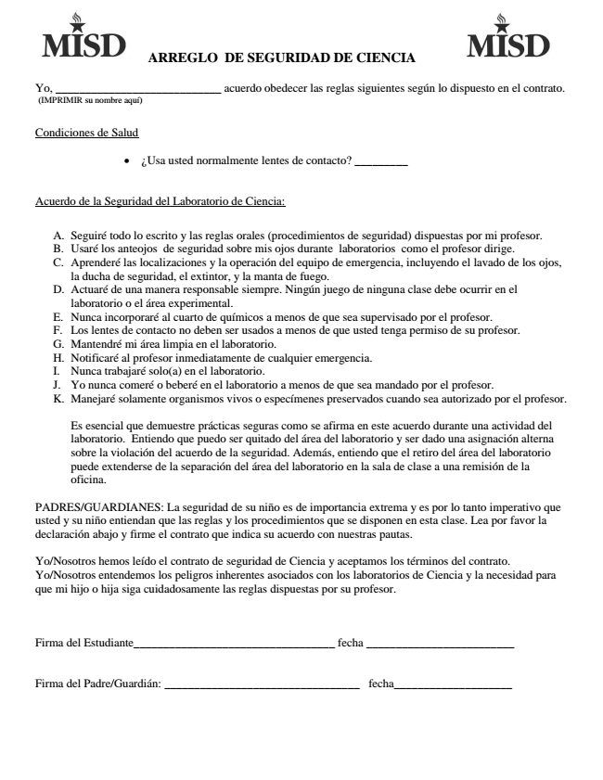
ARREGLO DE SEGURIDAD DE CIENCIA
Yo, ____________________________ acuerdo obedecer las reglas siguientes según lo dispuesto en el contrato.
(IMPRIMIR su nombre aquí)
Condiciones de Salud
• ¿Usa usted normalmente lentes de contacto? _________
Acuerdo de la Seguridad del Laboratorio de Ciencia:
A. Seguiré todo lo escrito y las reglas orales (procedimientos de seguridad) dispuestas por mi profesor. B. Usaré los anteojos de seguridad sobre mis ojos durante laboratorios como el profesor dirige. C. Aprenderé las localizaciones y la operación del equipo de emergencia, incluyendo el lavado de los ojos,
la ducha de seguridad, el extintor, y la manta de fuego. D. Actuaré de una manera responsable siempre. Ningún juego de ninguna clase debe ocurrir en el
laboratorio o el área experimental. E. Nunca incorporaré al cuarto de químicos a menos de que sea supervisado por el profesor. F. Los lentes de contacto no deben ser usados a menos de que usted tenga permiso de su profesor. G. Mantendré mi área limpia en el laboratorio. H. Notificaré al profesor inmediatamente de cualquier emergencia. I. Nunca trabajaré solo(a) en el laboratorio. J. Yo nunca comeré o beberé en el laboratorio a menos de que sea mandado por el profesor. K. Manejaré solamente organismos vivos o especímenes preservados cuando sea autorizado por el profesor.
Es esencial que demuestre prácticas seguras como se afirma en este acuerdo durante una actividad del laboratorio. Entiendo que puedo ser quitado del área del laboratorio y ser dado una asignación alterna sobre la violación del acuerdo de la seguridad. Además, entiendo que el retiro del área del laboratorio puede extenderse de la separación del área del laboratorio en la sala de clase a una remisión de la oficina.
PADRES/GUARDIANES: La seguridad de su niño es de importancia extrema y es por lo tanto imperativo que usted y su niño entiendan que las reglas y los procedimientos que se disponen en esta clase. Lea por favor la declaración abajo y firme el contrato que indica su acuerdo con nuestras pautas.
Yo/Nosotros hemos leído el contrato de seguridad de Ciencia y aceptamos los términos del contrato. Yo/Nosotros entendemos los peligros inherentes asociados con los laboratorios de Ciencia y la necesidad para que mi hijo o hija siga cuidadosamente las reglas dispuestas por su profesor.
Firma del Estudiante__________________________________ fecha _________________________
Firma del Padre/Guardián: _________________________________ fecha____________________

